**Obeh Zeme okolo Slnka**

Zem obieha okolo Slnka po dráhe, ktorá ma tvar ____________ a volá sa ______________________.

***Ekliptika*** je zdanlivá dráha Slnka po oblohe.

***Tropický rok*** – je doba obehu __________________________, trvá _______________________________

***Sklon zemskej osi*** - ____________

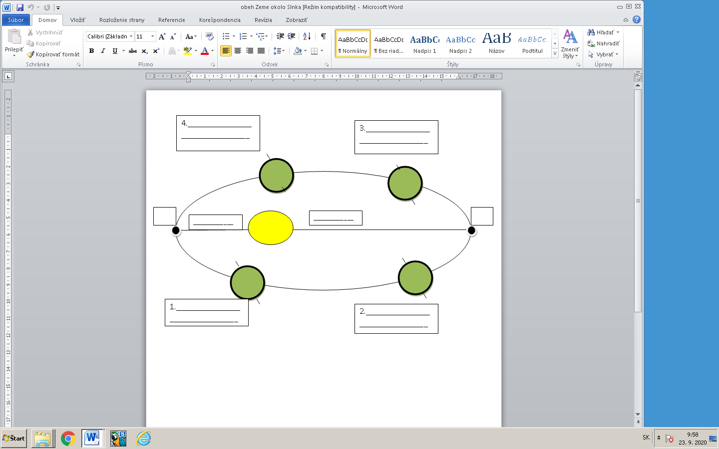

___________________________________________________________________________________

___________________________________________________________________________________

___________________________________________________________________________________

___________________________________________________________________________________

Polárny deň je doba, kedy Slnko _____________________________.

Polárna noc je doba, kedy Slnko _____________________________.